**项目二 网站用户中心**

**任务1 用户资料编辑**

**模块一 静态页面的布局**

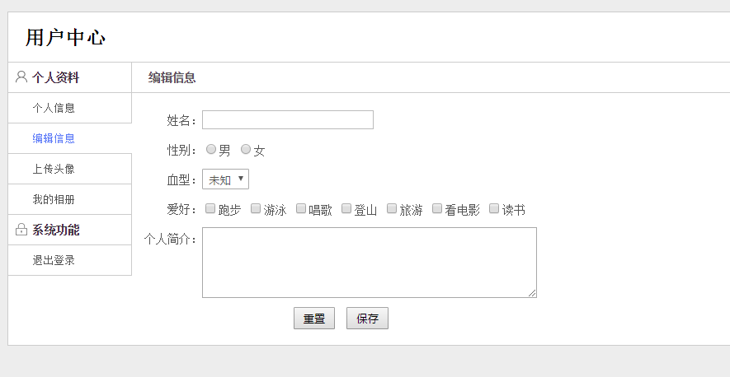

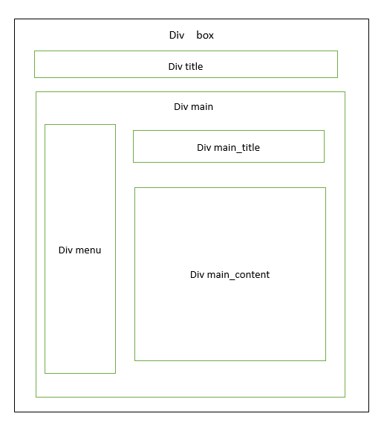

1. **新建项目，并在项目根目录下创建view文件夹，在该文件夹中创建userinfo.html文件。在项目根目录下创建userinfo.php文件**
2. **定义表单中的数据（userinfo.php）**

|  |
| --- |
| <?php  $blood = **array**('未知','A','B','O','AB','  其他');  $hobby = **array**('跑步','游泳','唱歌','登山','旅游','看电影','读书');  **require** './view/userinfo.html'; |

1. **编写页面div框架（userinfo.html）**

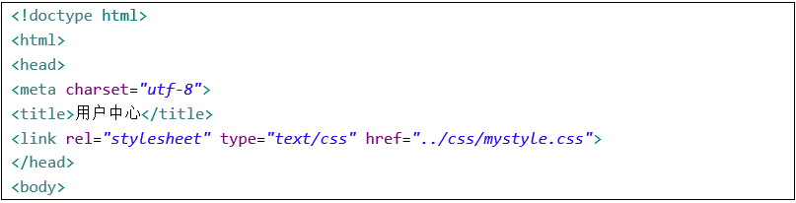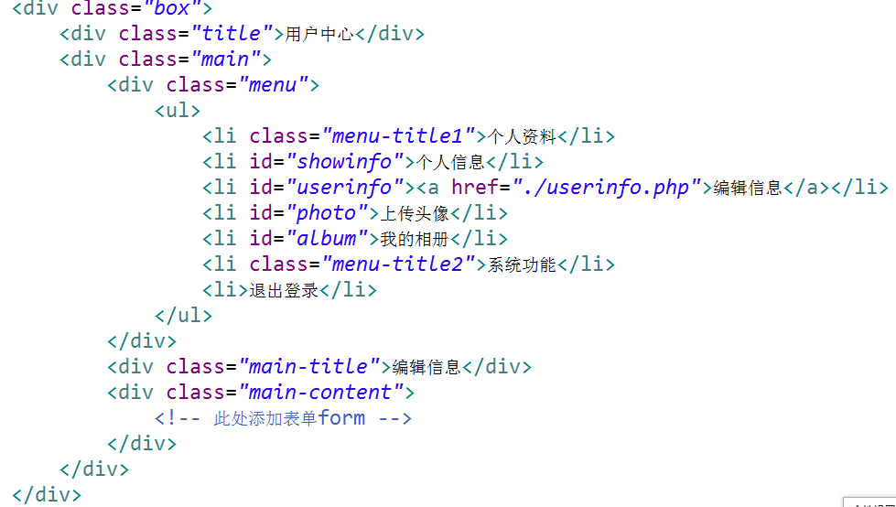

1. **编写用户信息表单（userinfo.html）**

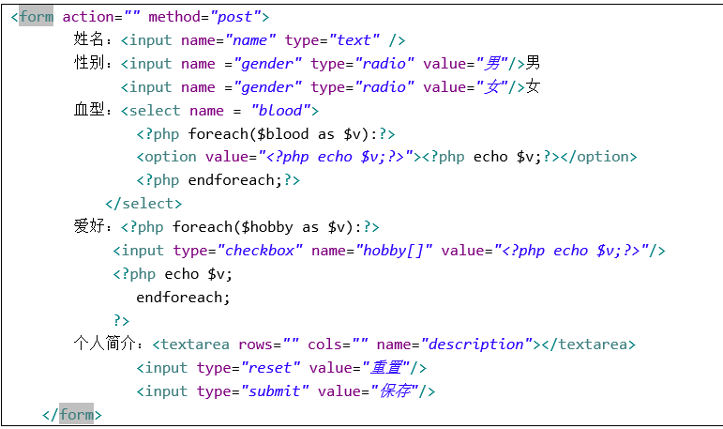

1. **此时页面如下图，** 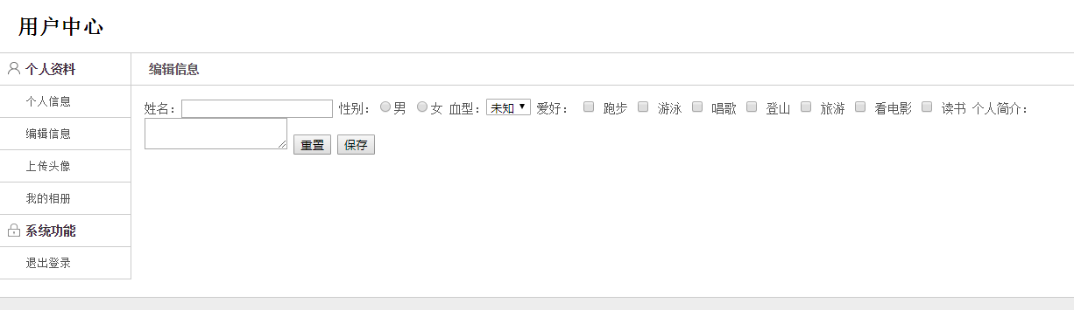
2. **请使用表格方式修改表单的布局，如下图所示**

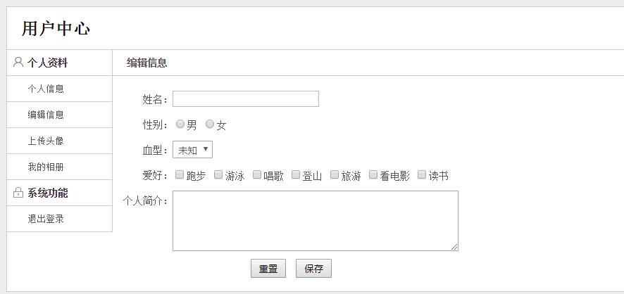

**参考代码：**

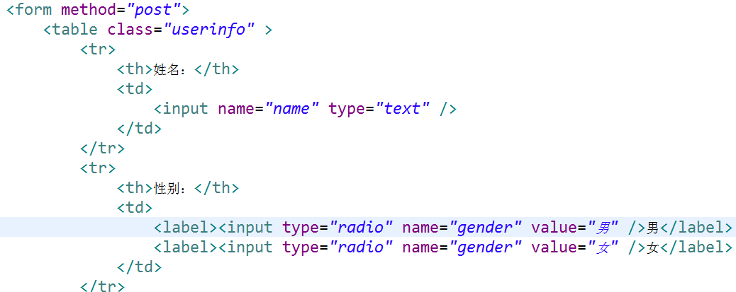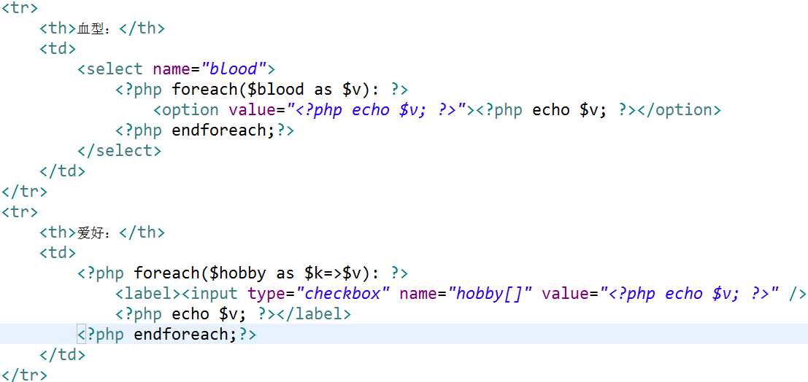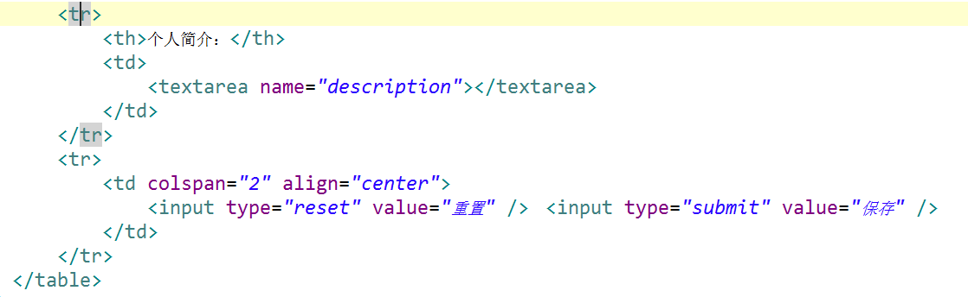

**模块二 表单数据的提交与接收1**

1. **PHP接收表单数据（userinfo.php）**

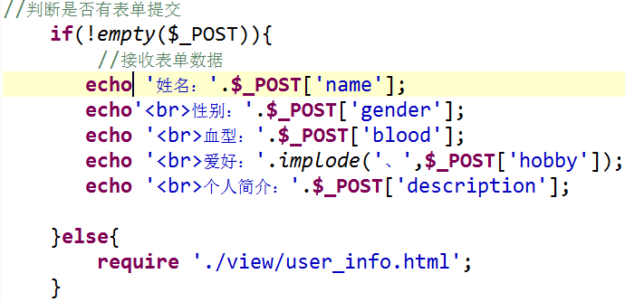

**在表单中输入数据，并点击保存按钮后，显示如下页面：**

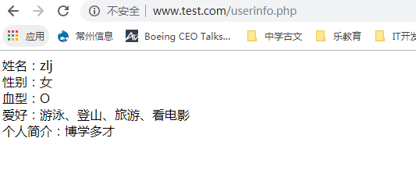

**注意：需要在userinfo.php文件中添加如下语句，使输出的内容为utf-8编码格式，不是乱码**

header('content-type:text/html;charset=utf-8');

**模块三 将接收的数据展示到网页中**

1. 修改userinfo.php

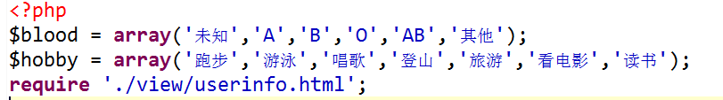

1. 新建showinfo.php

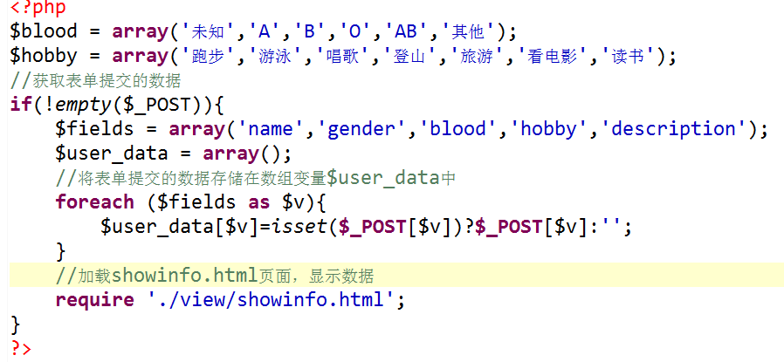

3、新建showinfo.html，实现个人信息的展示。将userinfo.html中的内容复制到showinfo.html，将title由“编辑信息”修改为“个人信息“，并删除<form>表单的代码，修改如下：

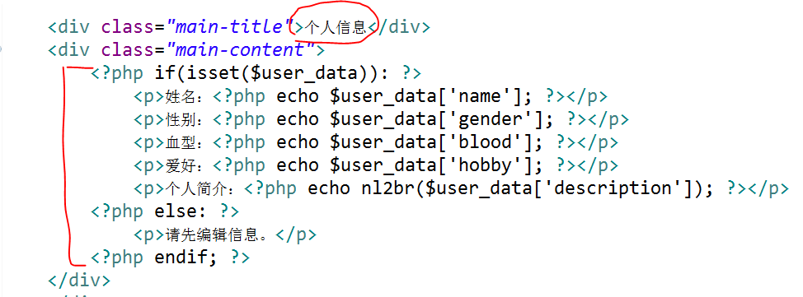

4、修改userinfo.html，当提交表单时，执行showinfo.php

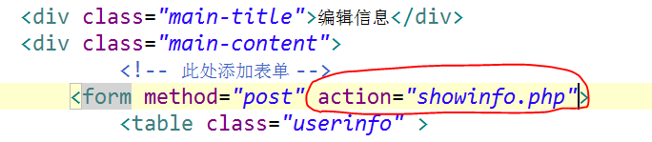

重新打开页面，输入信息，点击保存按钮后，可以得到如下结果：

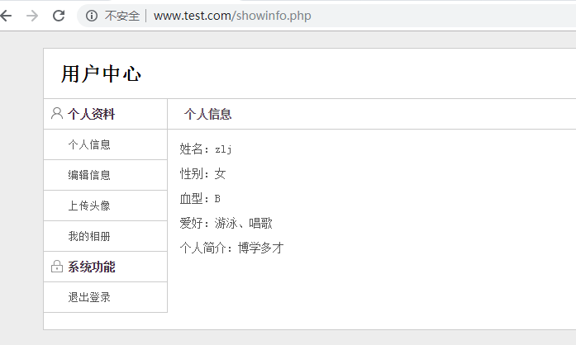

**模块三 表单数据的验证**

1、此时，如果未在表单中输入任何内容，点击保存按钮，会如何？

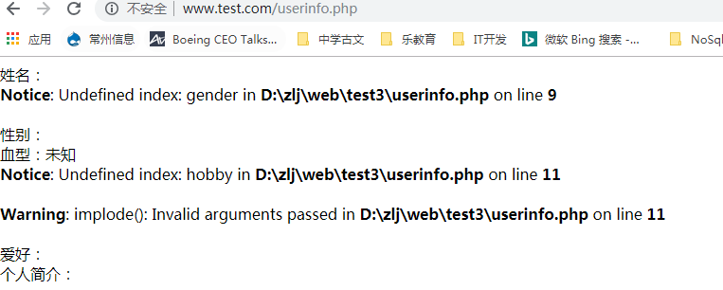

因此需要对表单数据进行验证后再输出。

首先，定义数组$field用于保存从$_POST数组中取出的数据**（user_info.php）**

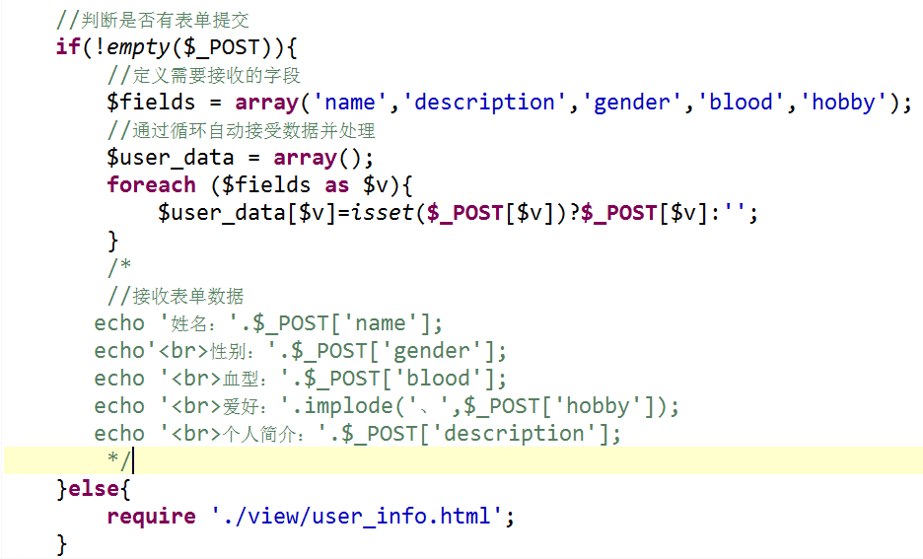

然后，进行数据验证

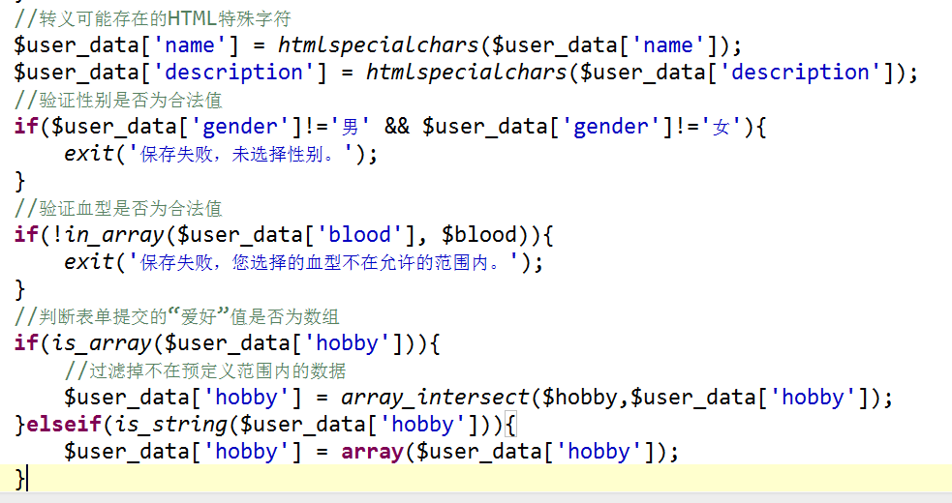

**模块三 修改用户信息**

1、将用户在表单中提交的信息保存在.txt文件中。在showinfo.php中添加代码：

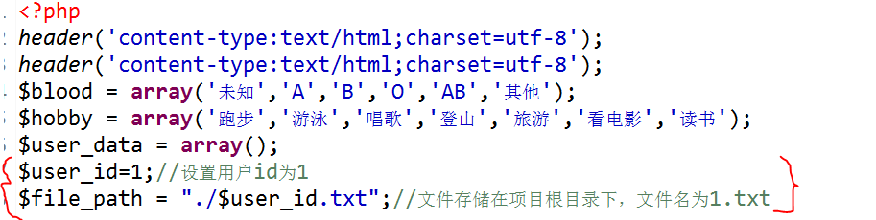

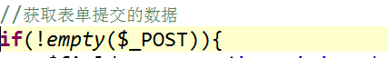

。。。。。。。。。。中间省略若干代码。。。。。。。。。。

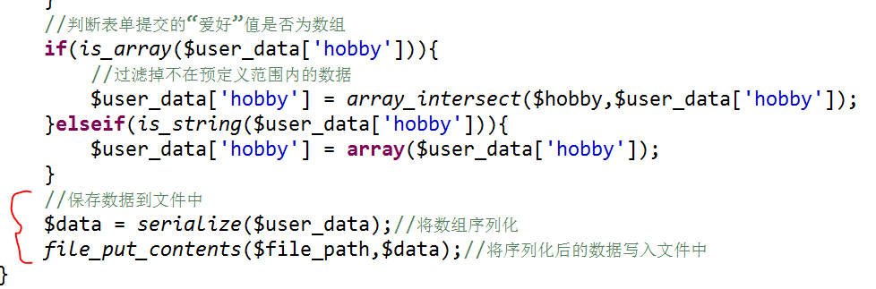

此时运行程序，会在项目根目录下生成1.txt文件

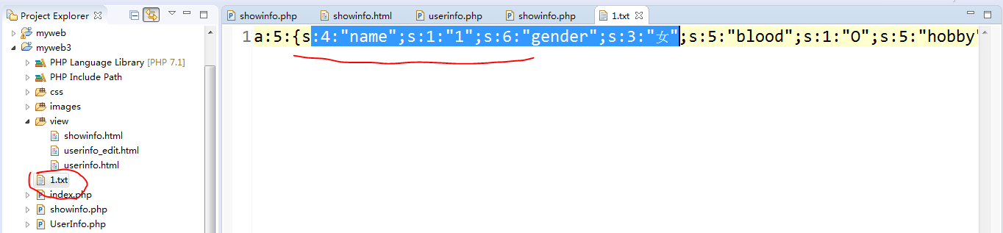

1. 修改userinfo.php，添加如下代码

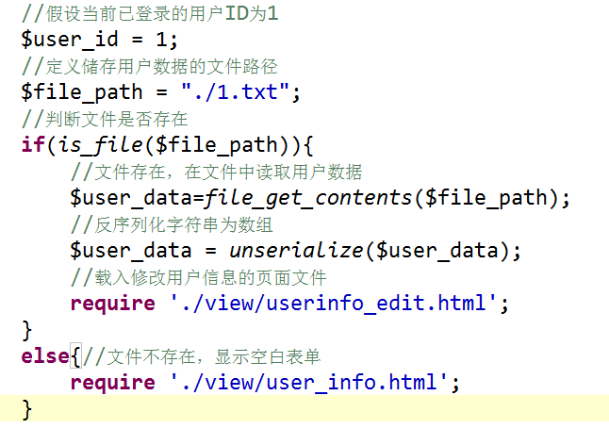

3、创建userinfo_edit.html用于显示修改信息的页面，该页面与user_info.html大体相同，可以先复制user_info.html，再继续做如下修改

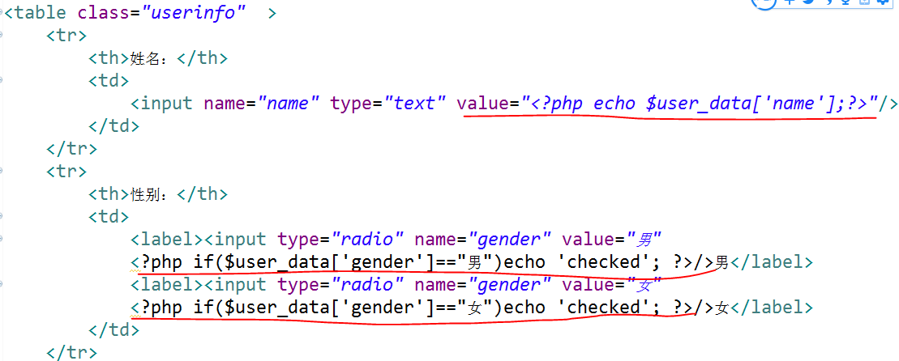

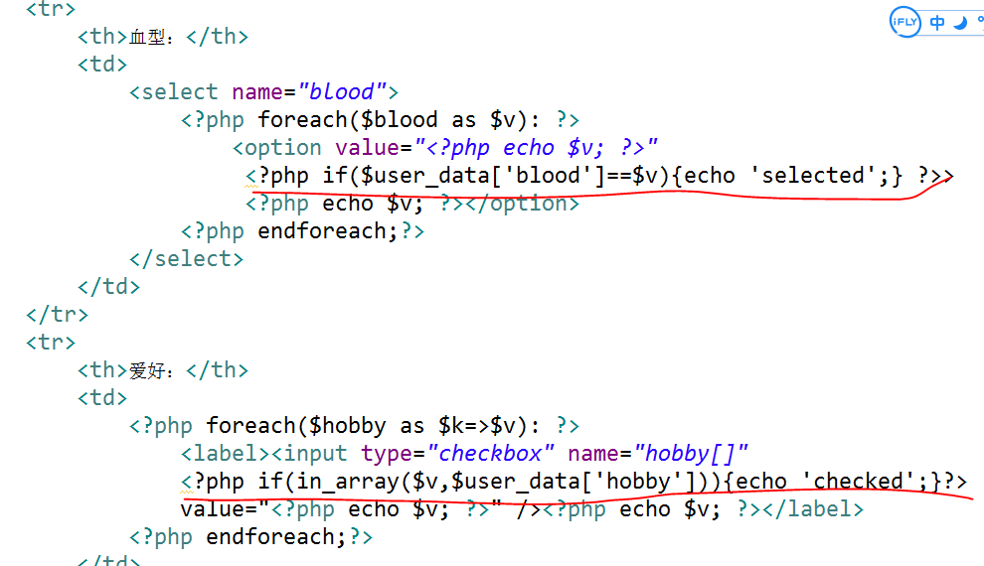

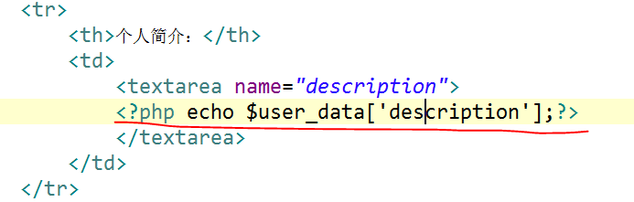

1. 修改左侧导航链接（userinfo.html ,showinfo.html, userinfo_edit.html）

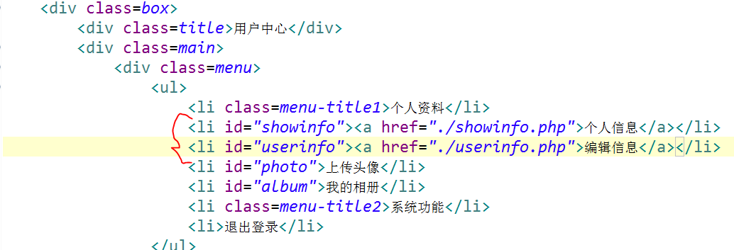

在浏览器中访问userinfo.php，可以看到显示之前保存的个人信息

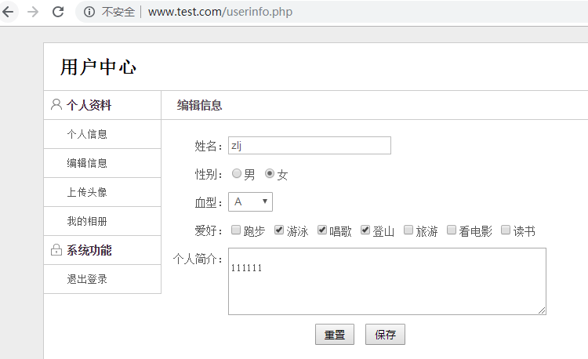

修改信息，保存后，点击 左侧导航栏”编辑信息“，可以看到修改后的信息

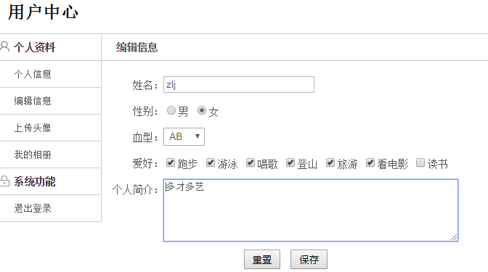

点击”个人信息“

